**Rapport Android Studio**

Le projet Android Studio est un projet dans le domaine du médical ou il fallait créer une interface servant à créer un professionnel mais aussi à pouvoir prendre un rendez-vous ainsi que avoir un visuel sur la prise des rendez-vous.  
  
Toute l’application est en communication avec la BD en interne de Android Studio afin de pouvoir suivre en temps réel les changements.  
  
  
**Les classes**

Mon projet est composé de 6 classes.  
  
La classe **Base de données** :

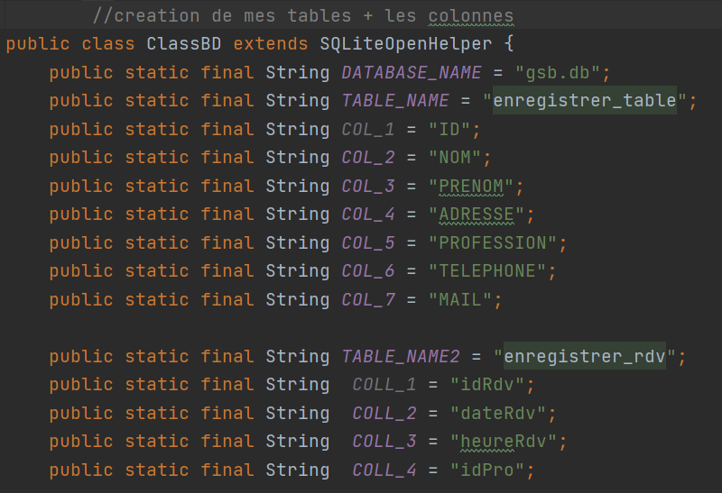

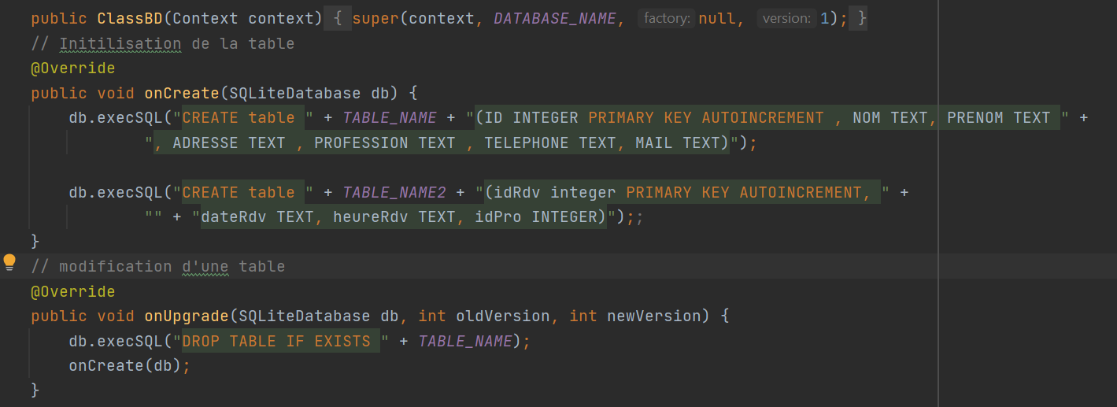

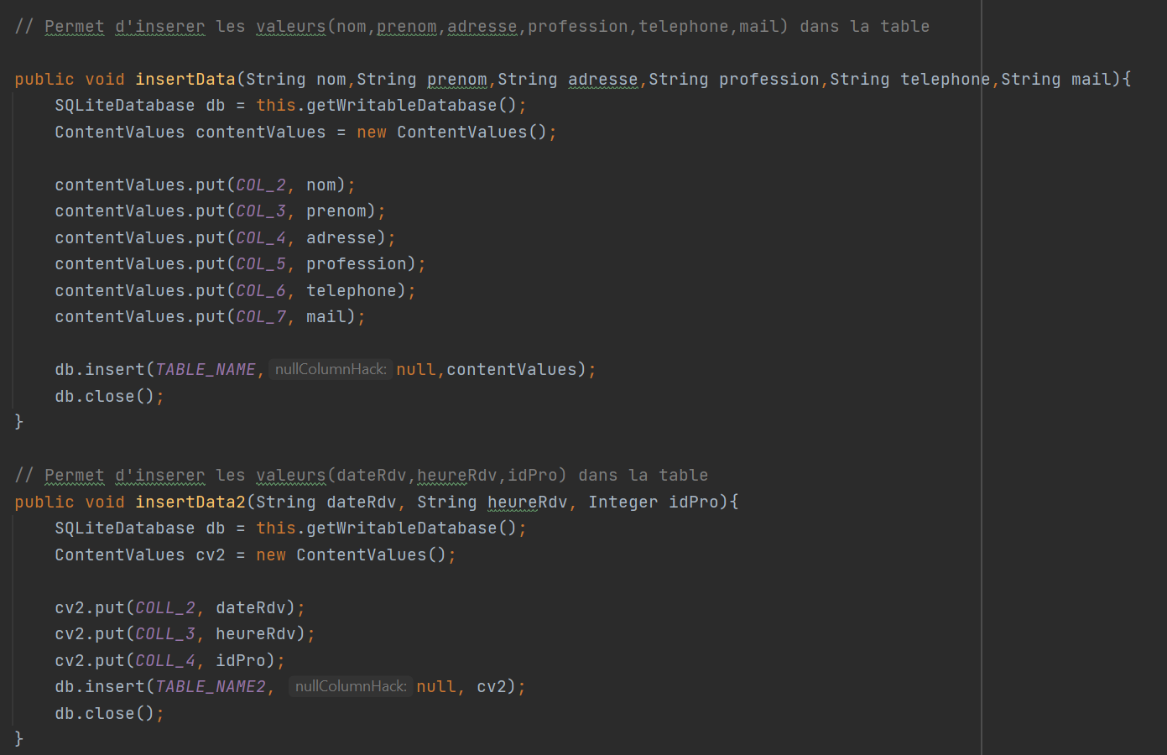

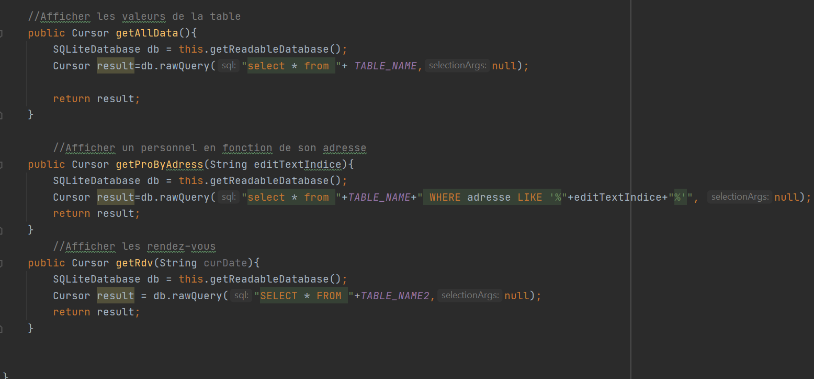

**Au lancement**

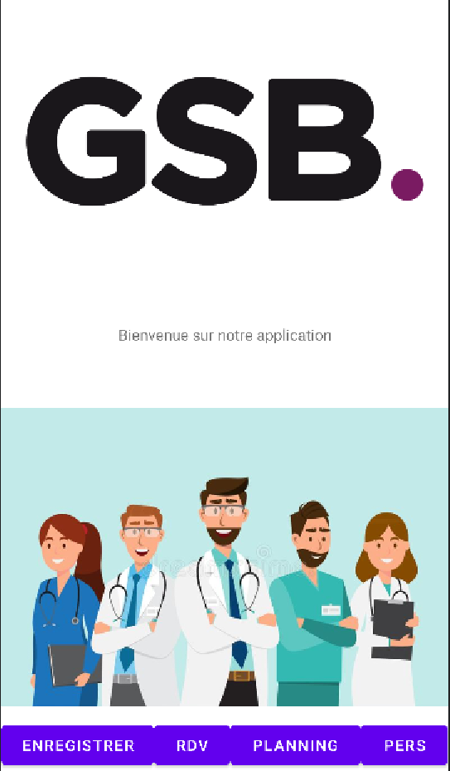

Nous arrivons sur cette interface au lancement de l’application , avec les boutons du bas nous pouvons nous rediriger sur les pages souhaités.  
- Page enregistrer 🡪 Qui permet d’enregistrer un personnel  
- Page RDV 🡪 Qui permet de prendre un rendez avec le professionnel souhaité.  
-Page Planning 🡪 Qui permet de voir le planning d’une journée avec les rendez vous du jour, avec le nom du professionnel mais aussi le nom du professionnel concerné  
-Page Pers 🡪 Qui permet de retrouver un personnel en fonction de l’adresse rentré.

**Enregistrons un personnel**

Le titre est plutôt explicite cette page permet d’enregistrer un personnel avec les informations suivante 🡪 Nom, Prénom, Ville, Profession ,Telephone,Mail.

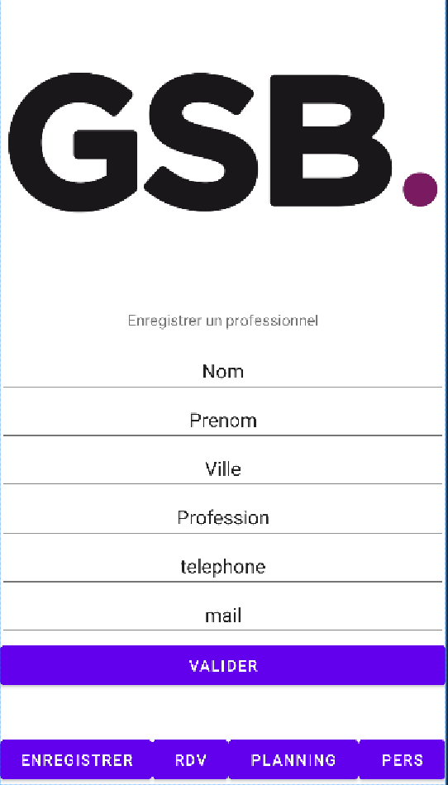

Passons maintenant à la classe :

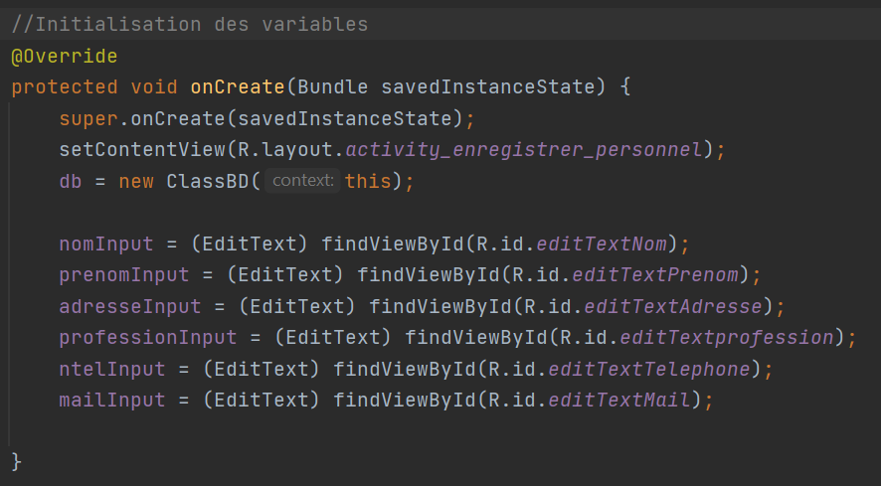

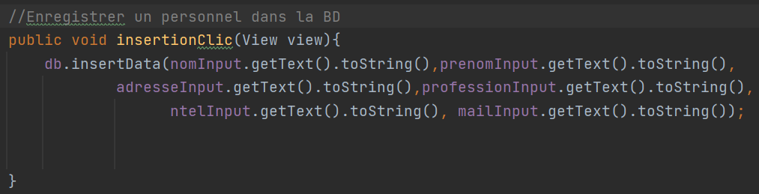

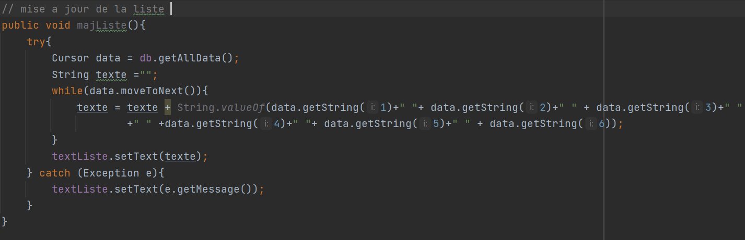

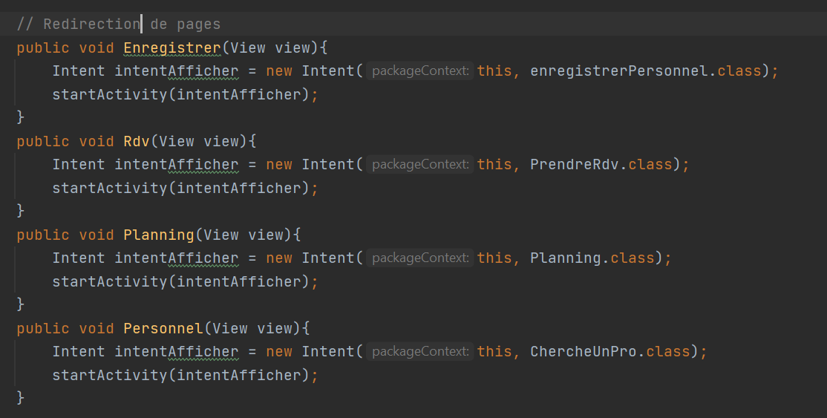

**Prendre rendez-vous**

Ca permet à l’utilisateur de prendre un rendez-vous en choisissant la date,le professionnel ainsi que l’heure du rendez vous.

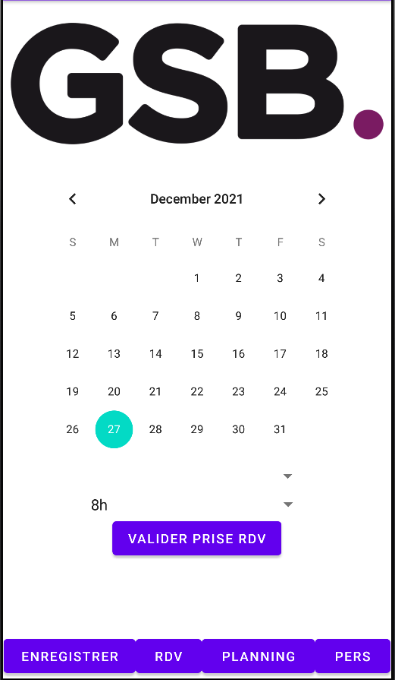

La classe :

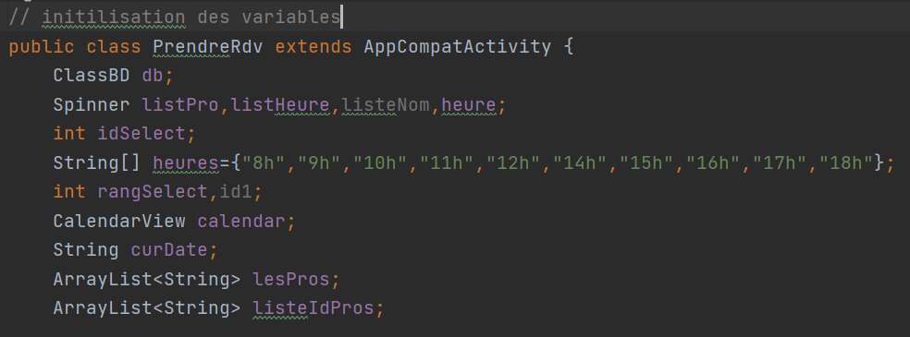

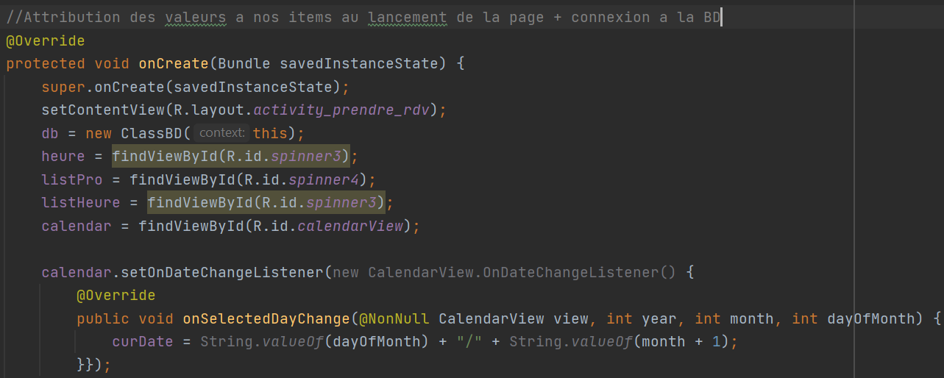

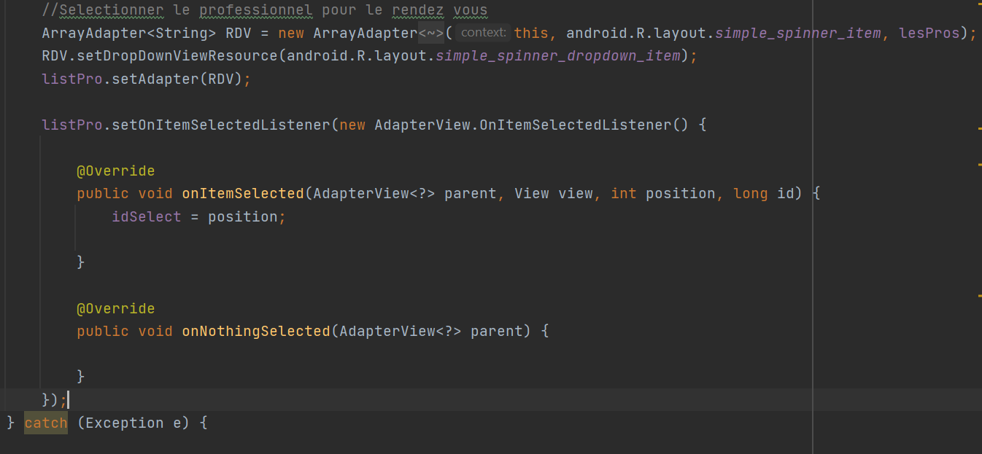

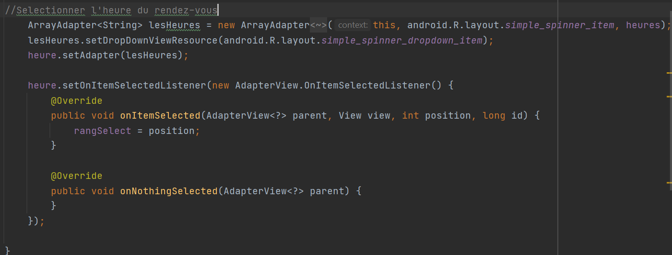

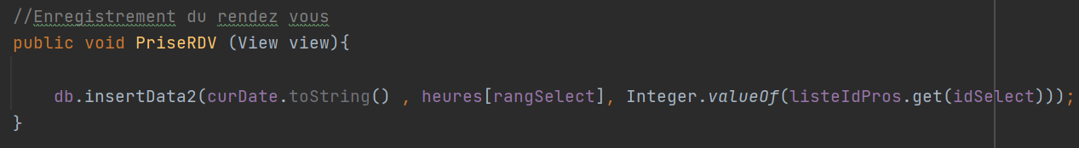

**Planning**

Lorsque un jour est sélectionné on peut apercevoir les professionnels qui travails sur la journée ainsi que leurs heures de rendez-vous

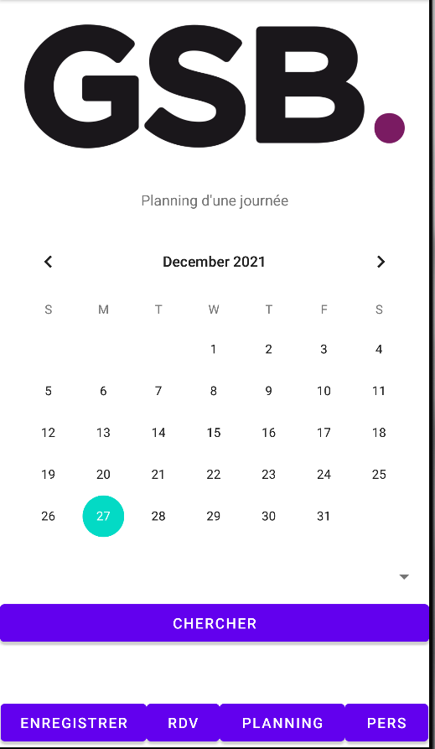

La classe :

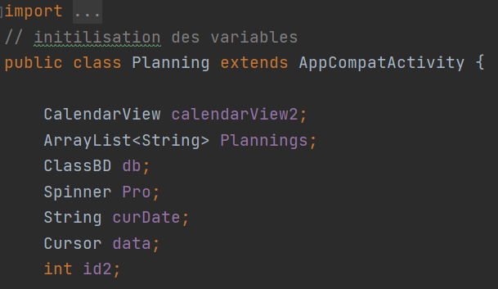

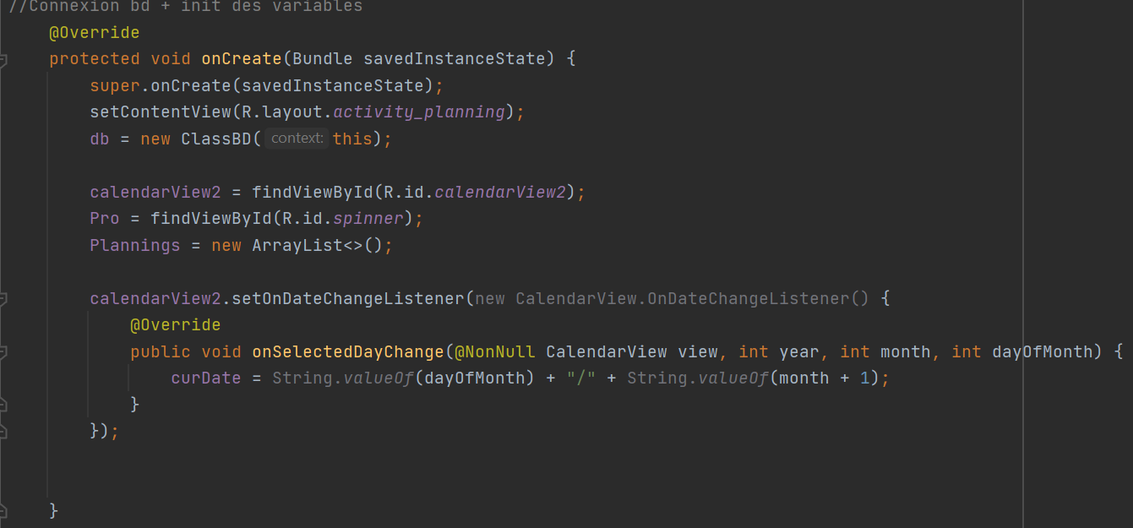

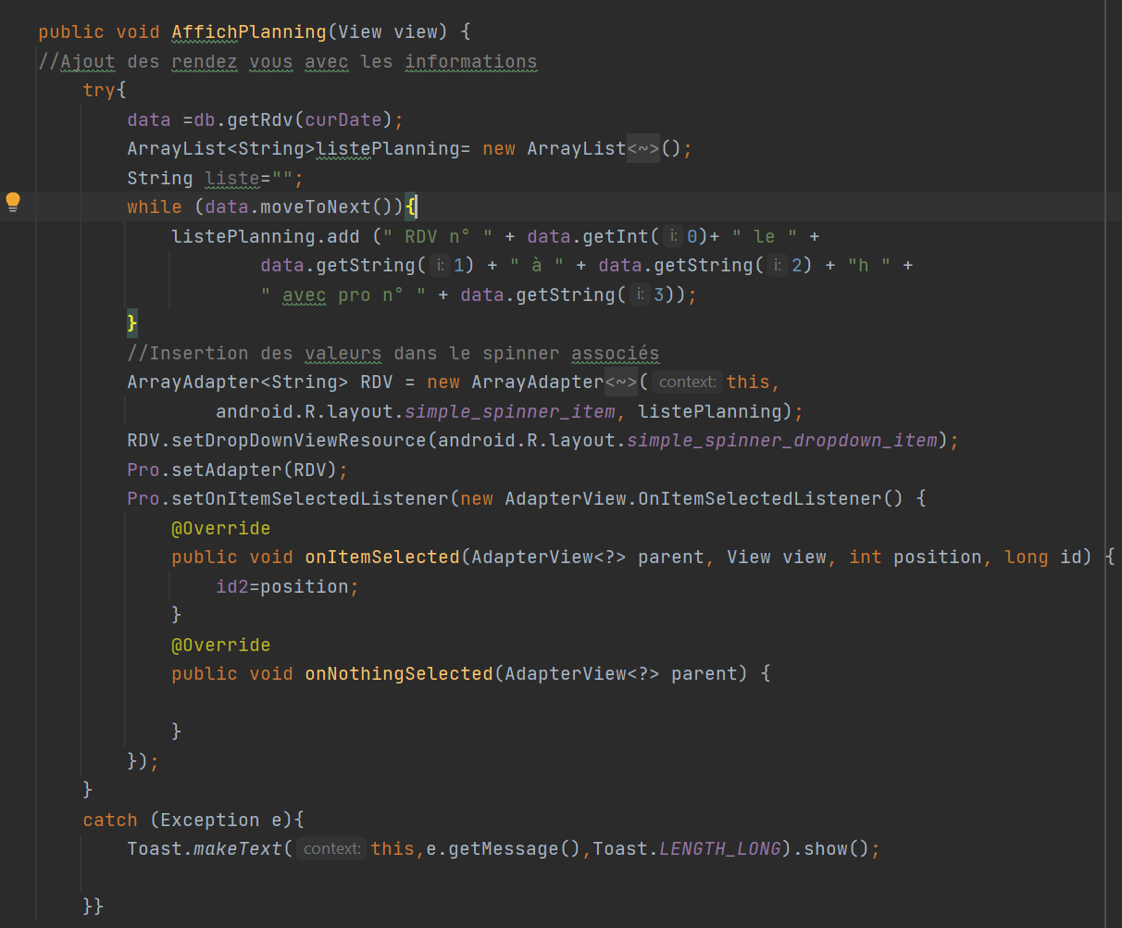

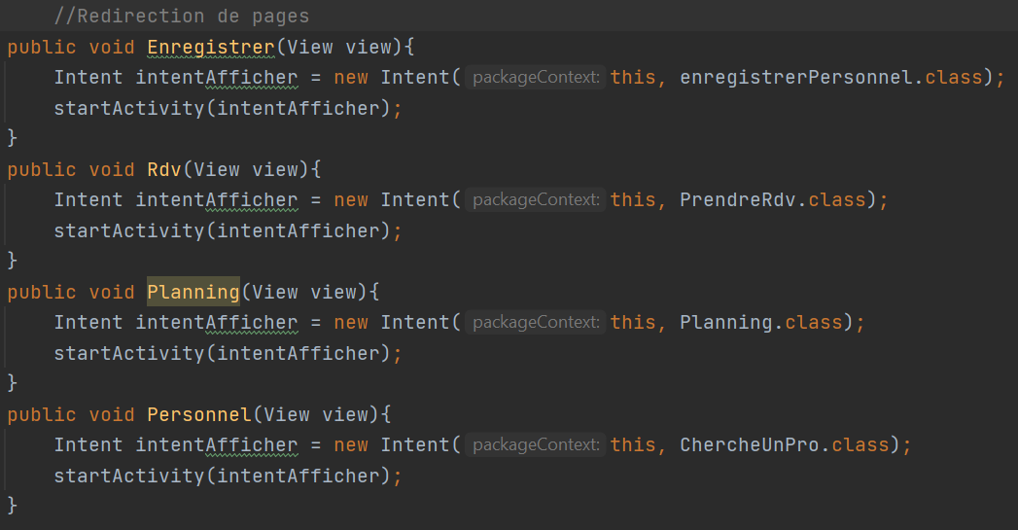

**Personnel**

Cette page permet de retrouver un personnel en fonction de son adresse.  
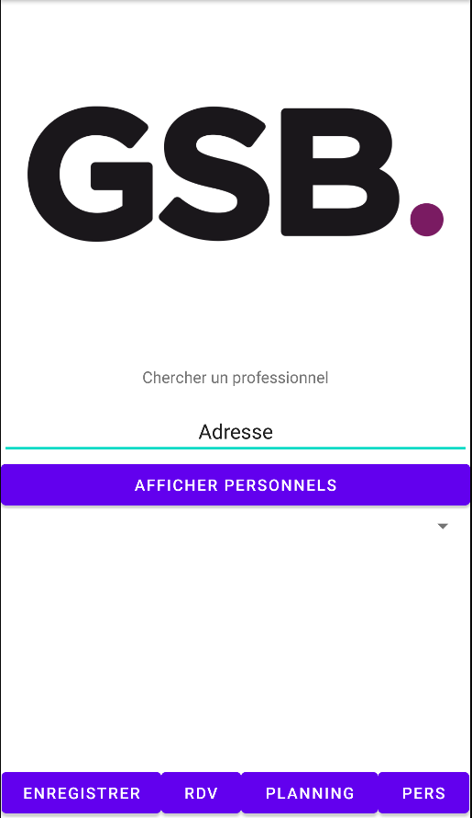  
La classe :

